**INTERACŢIUNEA OM-CALCULATOR**

**Proiect final**

**Echipa** BigBelly

Marchiș Dana-Maria, grupa 234

Tunduc Raul-Dan, grupa 237

Lapoși Alexandru-Bogdan, grupa 234

Variu Victor, grupa 235

Havrisciuc Robert, grupa 234

Cuprins

1. Cerinţa 3

2. Identificarea utilizatorilor ţintă 3

3. Analiza sarcinilor 3

1. Modelul descriptiv al sarcinilor 3

2. Modelul prescriptiv al sarcinilor 3

4. Propunere prototip 3

5. Accesibilitate 4

6. Evaluare prototip 4

7. Fezabilitate 4

8. Concluzii 4

Referinţe bibliografice 4

# Cerinţa

Dezvoltați o aplicație desktop destinată copiilor cu vârsta cuprinsă între 4-5 ani având scop educațional. Aplicația îi va ajuta pe copii să înțeleagă anumite concepte din matematică și să învețe, distrându-se, mai multe aspecte din lumea fructelor, diversele categorii ale acestora precum și modul de consum. Totodată, ca aplicația să poată captiva ușor copiii, se sfătuiește utilizarea unor poezii, povești sau a rimelor.

La prezentarea aplicației realizate trebuie să fie atașată și o documentație prin care se vor atinge următoarele aspecte: accesibilitatea aplicației, fezabilitatea ei și descrierea cerințelor.

# Identificarea utilizatorilor ţintă

Aplicația realizată de echipa noastră a fost testată de un copil de grădiniță, în vârstă de 6 ani, preșcolar în grupa mare. Nivelul de operare cu tehnologia este unul mai ridicat în comparație cu alți copii de vârsta lui, în sensul că, a mai interacționat cu un calculator, a jucat jocuri simple (Ex: jocuri de pe <http://www.friv.com/>) și știe să-și caute singur desene animate pe YouTube. Am atașat acestui document un fișer în format MP4 ce conține o înregistrare cu Paul, băiețelul care a avut ocazia să încerce primul această aplicație.

Pentru identificarea cerințelor utilizatorilor, am conceput un set de chestionare care au ca și conținut întrebări legate de așteptările acestora de la o aplicație educațională cu tema „Fructe”, respectiv am încercat să identificăm noi funcționalități neidentificate de către membrii echipei și înlocuirea a unor sarcini inutile cu cele noi desprinse.

În urma chestionarului pe care l-am solicitat, am ajuns la concluzia că preferințele utilizatorului au fost concentrate pe următoarele aspecte: estetica aplicației, dinamicitatea, simplitatea și informațiile cu scop educațional furnizate.

În această secţiune vă sugerez să surprindeţi aspecte legate de eşantionul de utilizatori de la care încercaţi să extrageţi cerinţele precum: numărul de posibili utilizatori cu care aţi interacţionat, metodele pe care le-aţi folosit pentru a identifica cerinţele, procesul pe care l-aţi urmat până la înţelegerea şi extragerea cerinţelor. Utilizatorii vor fi descrişi prin date demografice (vârstă, sex, ocupaţie, nivel de operare cu tehnologia), iar pentru a justifica faptul că aţi interacţionat cu utilizatori reali veţi pune la dispoziţie anexat copii ale transcripturilor interviurilor, înregistrări video, chestionare administrate, etc). In absenţa acestor “probe” se va considera că nu aţi folosit o abordare centrată pe utilizator, care e esenţială la această materie.

# Analiza sarcinilor

Această secţiune ar trebui să conţină o descriere a modului în care aţi procedat pentru a înţelege modul în care sunt realizate sarcinile actualmente, agenţii şi rolurile pe care le-ati identificat şi obiectele pe care le manipulează în realizarea sarcinilor.

## Modelul descriptiv al sarcinilor

* Pentru început, am realizat studiul de caz al aplicației și am identificat obiectivele principale care duc la realizarea aplicației
  + Prezența unor elemente repetitive care au dus la afectarea caracterului unic al proiectelor
  + Prezența anumitor riscuri care pot duce la omiterea unor funcționalități complementare datorită caracterului incert al cerinței
  + Atributele esențiale care au trebuit implementate au fost elaborate în mod progresiv și acest lucru duce la nesiguranță
* În implementare, fiecare membru al echipei a contribuit prin finalizarea meticuloasă a sarcinilor atribuite în etapa procesului de inițiere
  + Apariția unor conflicte de interese în plan organizațional și tehnic
  + Lipsa anumitor resurse considerate de mare folos în contextul rezolvării cerințelor referitoare la proiect

## Modelul prescriptiv al sarcinilor

Este secţiunea în care aştept o descriere a modului în care se vor desfăşura sarcinile în urma introducerii soluţiei propuse de voi şi care în mod evident ar trebui să îmbunătăţească situaţia curentă a sarcinilor.

Modelele sarcinilor trebuie construite pentru fiecare rol în parte şi trebuie realizate folosind un instrument de modelare a sarcinilor (sugestie CTTE).

# Propunere prototip

În contextul prototipului componentele fundamentale erau în stare de funcționare ele urmând a fi conectate prin flow-ul de legătură.

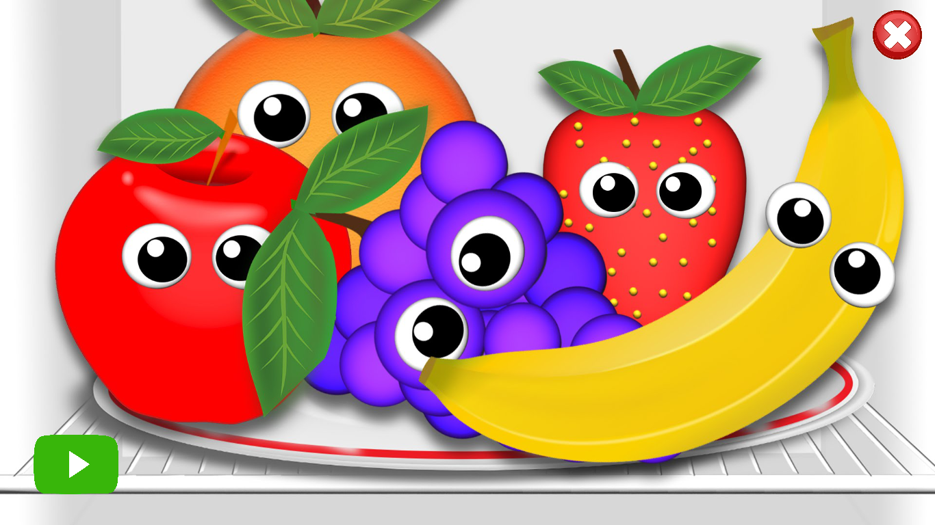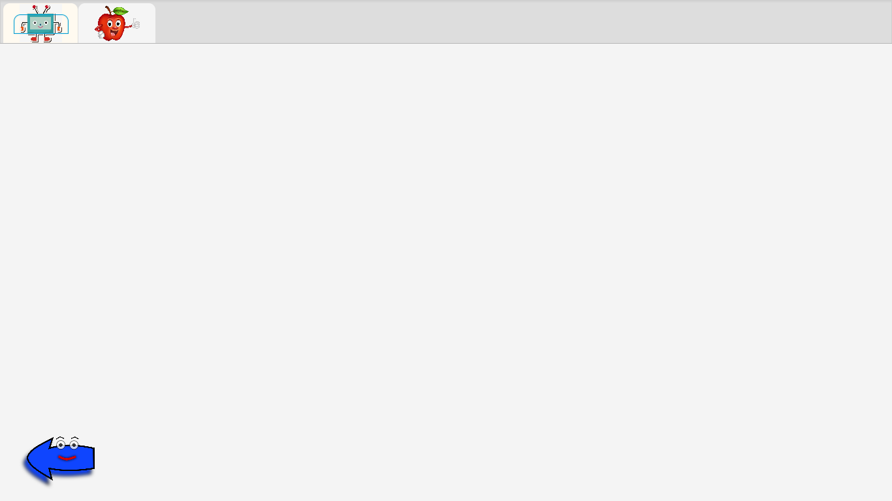

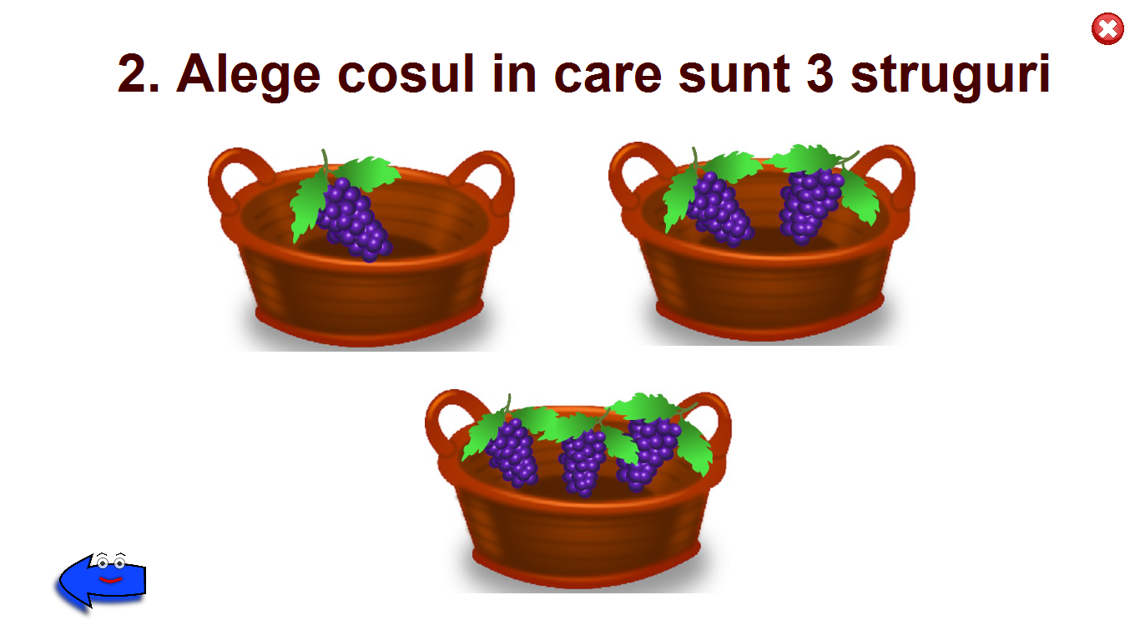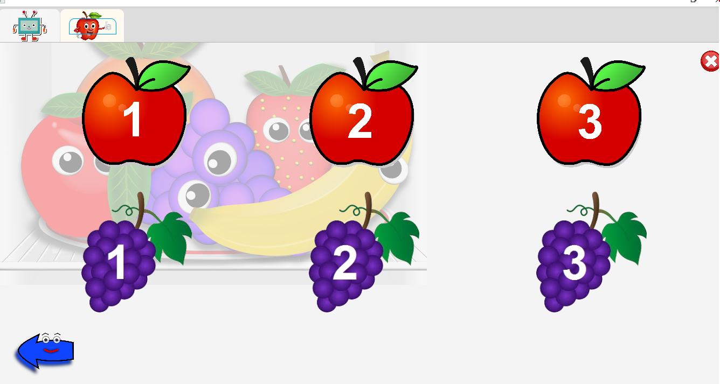

În următoarea etapă s-a stabilit adaptarea și implementarea unei povești cu scop în educarea limbajului având ca și protagonist un reprezentant al familiei fructelor, mărul. Aceasta se axează pe îmbunătățirea educației alimentare a utilizatorilor și descrierea succintă al ciclulul de viață, al proprietăților (compoziție chimică: vitamine, minerale) și al atributelor (culoare, formă, mărime) unui măr. În ceea ce privește știința matematicii, am conceput simple joculețe care pun la încercare abilitățile și aptitudinile utilizatorilor în acest domeniu (Ex: jocuri cu mulțimi, jocuri de numărare, dimensiuni). De asemenea, am creat jocuri care dezvoltă aptitudinile și spiritul de observație al copiilor (Ex: observare obiect plasat într-un anumit loc).

Această secţiune va cuprinde o descriere detaliată a soluţiei pe care aţi gasit-o, din perspectiva utilizatorului. Prototipul poate lua forma unor schiţe, wireframe-uri realizate cu ajutorul unor instrumente disponibile, machete (fotografii în document, macheta va fi prezentată la susţinere ). Din această descriere va trebui să fie posibilă înţelegerea modului în care se realizează sarcinile folosind soluţia propusă de voi (prototipul să fie executabil).

# Accesibilitate

Această secţiune cuprinde descrierea modului în care persoane cu anumite tipuri de dizabilităţi au acces la soluţia pe care o propuneţi.

Orice aplicație trebuie să poată fi folosită de către toți clienții doritori. Prin urmare, printre aceștia se numără si persoanele cu handicap. Așadar, aplicația noastră a fost gândită de la bun început să poată fi folosită de către toată lumea. Astfel, ne-am axat pe urmatoarele obiective:

* Pentru nevăzători aplicația dispune de o interfață prietenoasă, ușor de utilizat și ușor adaptabilă. Utilizarea funcționalităților aplicației se poate realiza foarte ușor datorită componentelor interactive simple si descriptive (butoane, joculețe, imagini)
* Pentru persoanele cu semi-handicap locomotor, aplicația noastră dispune de un anumit avantaj, și anume: mouse-ul este instrumentul de control de bază al aplicației! Toate meniurile si componentele interactive pot fi stăpânite doar prin simpla utilizare a acetui dispozitiv de bază (lipsit de impedimentul folosirii combinațiilor de taste pentru exercitarea anumitor cerințe).
* Pentru persoanele cu deficiențe de vedere, aplicația dispune si de suport audio. Acest suport audio îi ajută persoanele respective sa navigheze prin aplicația cu mai multă ușurință.

# Evaluare prototip

Soluţia propusă va fi prezentată unor reprezentanţi ai utilizatorilor ţintă spre evaluare. Nu uitaţi să menţionaţi utilizatorilor că nu ei sunt cei evaluate, ci soluţia voastră! Feedbackul primit în urma evaluării va fi prezentat şi inclus în propunerea unei soluţii de reproiectare corespunzătoare. Iteraţia proiectare-evaluare va fi reluată în măsura timpului disponibile sau până la obţinerea unei soluţii acceptate.

# Fezabilitate

În această secţiune se va discuta măsura în care e posibilă implementarea soluţiei din punct de vedere al resurselor de care este nevoie, limitări ale soluţiei propuse şi sugestii de depăşire a acestor limitări.

Soluția cerinței nu presupune un grad ridicat de dificultate, așadar poate fi implementată folosind o varietate de tehnologii.

Datorită faptului că ni s-a pretins o aplicație desktop, am ales să o implementăm în JavaFX. Motivul pentru care am ales această tehnologie este că ne este cunoscut tuturor membrilor echipei și asta nu mai presupunea pierderea timpului cu învățarea unor noi tehnologii, ci dezvoltarea directă a aplicației. O modalitate de depășire a acestei limitări este folosirea de framework-uri pentru a scurta timpul de dezvoltare a aplicației, având același rezultat.

# Concluzii

Aplicația echipei noastre a fost special creată pentru a servi la educarea și amuzamentul copiilor de pretutindeni, implicându-i și pe cei cu dizabilități (Ex: indicații audio-video). În principal, produsul nostru se concentrează pe ușurința în utilizare, flexibilitate în procedeul educațional și pe satisfacerea nevoilor clienților, acestea fiind deduse din testarea aplicației direct de către un copil, respectiv din sfaturile preluate de la reprezentantul consumatorilor țintă.

Pe viitor ne gândim să realizăm suport mobile pentru aplicație, să utilizăm noi tehnici de dezvoltare a interfeței și a componentelor ce interacționează cu utilizatorul. De asemenea, dorim să realizăm un studiu mai amănunțit de piață, să dezvoltăm mai multe prototipuri în a fi date spre testare de către o gamă mai largă de utilizatori pentru a obține un feedback cât mai realist.

În ceea ce privește lecțiile desprinse din experiența dobândită odată cu dezvoltarea proiectului, am constatat următoarele: dezvoltarea aptitudinilor în comunicare, întărirea punctelor strategice în contextul muncii prestate în echipă, obligația de a utiliza cât mai multe cunoștințele, abilități, și tehnici în toate activitățile proiectului pentru atingerea sau depășirea așteptărilor asupra acestora. Totodată, o lecție foarte importantă este respectarea deciziilor celorlalți colegi și atingerea țelurilor sau obiectivelor predefinite care necesită resurse și efort și care reprezintă o întreprindere unică.

Această secţiune va sublinia aspectele pozitive pe care le aduce soluţia propusă de voi, eventuale direcţii viitoare de dezvoltare, principalele lecţii pe care le-aţi învăţat în urma realizării acestui proiect şi eventuale sugestii.

# Referinţe bibliografice

1. Cursuri - Interacțiunea Om-Calculator, Guran Adriana
2. Cursuri – Gestiunea Proiectelor Soft, Suciu Dan-Mircea